Fastighetsinformation

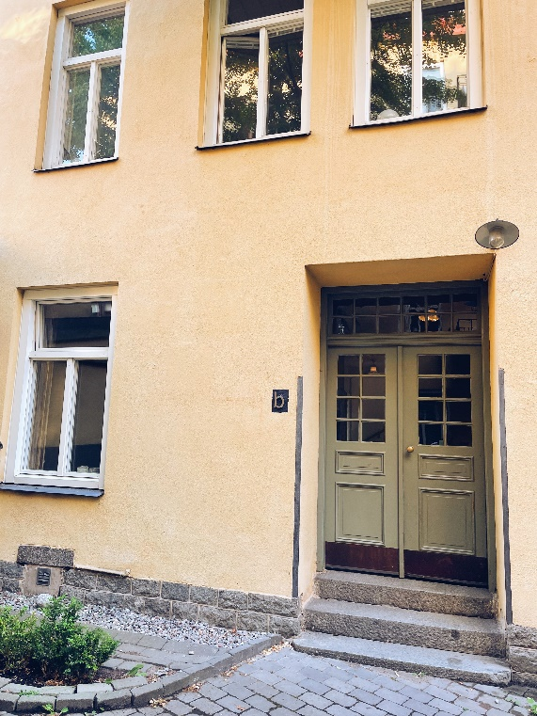
Fastighetsbeteckning: Fiskare större 7. Föreningen äger marken.

Föreningen: Äkta

Byggnadsår: 1904

Boyta: 2 496 m² fördelat på 36 bostadsrätter.

Lokalyta: 230 m² fördelat på tre hyreslokaler. Vår största lokal genomgår just nu en omfattande renovering. Alla tre lokaler är för närvarande uthyrda. Dock tillträder hyresgästen (vilken är en restaurang) för största lokalen först under 2023. I övrigt bedrivs det kreativ studio och kontor i våra lokaler.

Månadsavgift: . I avgiften ingår värme, vatten, bredband och källarförråd. För närvarande ligger avgiften på ca 952 kr/kvm för bostadsrätterna. Avgiften höjdes kraftigt i januari 2023 till följd av väsentligt högre kostnader. När beslut togs om avgiftshöjning under hösten 2022 hade föreningen ännu ingen hyresgäst för den nyrenoverade lokalen. Nya hyresgästen ger föreningen goda intäkter vilket stärker föreningens kassa väsentligt. Avgiften planeras därför ses över under 2023.

Lån: Föreningen har vid ingången av 2023 ca 13 100 000 kronor i lån mot pant i fastigheten. Föreningen planerar ta upp nya lån under våren 2023 om ca 2 000 000 kronor. Lånet ska till största del användas för att färdigställa lokalen till nya hyresgästen. Föreningens lån fördelas både på rörliga och bundna löptider och amorteras med drygt 75 000 kronor per år. Inga extraamorteringar eller ökning av månatlig amortering planeras.

Uppvärmning: Direkt-el och fjärrvärme.

Energiklass: 3

Stammar: Sedan 2005 har stammarna i huset bytts i takt med att medlemmar har renoverat badrum, så kallat partiellt stambyte. 95 % av stammarna är nu bytta.

Ekonomisk förvaltning: SBC Sveriges Bostadsrättscentrum AB

Pantsättningshandlingar: Skickas direkt till SBC.

TV/Bredband: Bredband via Ownit (100/100 Mbit vilken ingår i avgiften). Kabel-tv via ComHem.

Gemensamma utrymmen: Tvättstuga nås på bottenplan från vår främre innergård. Tvättstugan kan bokas dygnet runt. Förrådsutrymme finns i källaren där alla lägenheter har ett förråd var. Extra förrådsutrymme finns också i annan källare för cyklar och dyl. I vårt soprum finns källsortering och matavfallssortering.
Innergård: Två stycken. På den främre innergården finns en gemensam grillplats med möblemang och gasolgrill att tillgå för alla medlemmar. Inget bokningssystem för grillplatsen. Några lägenheter har egen utgång till vår bakre innergård. Uteplatserna tillhör inte lägenheterna utan ytan får disponeras av alla medlemmar då den ägs av föreningen.
Städning: Föreningen anlitar extern firma för städning i vår gemensamma utrymmen.
Parkeringsplatser: Föreningen har inga egna parkeringsplatser eller garage. I området rådet boendeparkering.
Juridiskt ägande: Bostadsrätterna får ej ägas av juridisk person.

Delägarskap: Godkänns. Dock måste minst en person vara skriven på adressen och denna person ska äga minst 51% av bostadsrätten.
Andrahandsuthyrning: Är möjligt. Ansökan görs till styrelsen. Studier/Jobb i utlandet eller på annan ort samt prov-sambo är exempel på godtagbara anledningar till andrahandsuthyrning.
Överlåtelse- och pantsättningsavgift: Föreningen tar ut en överlåtelseavgift på 2,5% av gällande prisbasbelopp samt en pantsättningsavgift på 1% av gällande prisbasbelopp som betalas av köparen.
Underhållsplan: Finns att läsa i vår senaste årsredovisning. Underhållsplanen har dock fått vänta en del och blivit uppskjuten.
Boappa: Föreningen använder sig av Boappa för att kommunicera viktig/aktuell information och nyheter. Som medlem i föreningen skapar man ett konto i Boappa och ansluter till vår Brf.

